Суицид – умышленное самоповреждение со смертельным исходом (лишение себя жизни); акт самоубийства, совершаемый человеком в состоянии сильного душевного расстройства либо под влиянием психического заболевания.
Лица, страдающие хроническими соматическими заболеваниями и психическими расстройствами составляют группу риска суицида.

Во всем мире суицид входит в пятерку наиболее распространенных причин смерти в возрастной группе лиц от 14 до 19 лет.
В число ситуаций риска и событий, которые могут спровоцировать совершение подростком суицидальных попыток или самоубийства, входят:
- конфликты со сверстниками и буллинг;
- несчастная любовь;
- жестокое обращение (в том числе сексуальное насилие);
- увлеченность интернет-группами в социальных сетях, пропагандирующие романтику суицида и игр суицидального характера;
- несовместимые с собственными представлениями требования в школе, в т.ч. к итоговым результатам обучения (экзамены);
- серьезная физическая болезнь.

По мнению А. Е. Личко, суицидальное поведение у подростков бывает трех видов: демонстративным, аффективным, истинным.
Важно помнить, что:

- повод для подросткового суицида может казаться взрослым пустяковым;
- у подростков недостаточно опыта переживания страдания,
- им кажется, что ситуация исключительная, а душевная боль - невыносимая и никогда не кончится;
- подростки не осознают факта необратимости смерти, они могут воспринимать суицид как игру;
- многие подростки могут считать суицид проявлением силы характера;


- подростки не прогнозируют, поэтому часто демонстративные попытки заканчиваются смертью.

Одним из нарушений в сфере страсти является суицидомания – непреклонное влечение пациента покончить с собой, покинуть этот мир.
Внутренняя мотивация – стремление к полной свободе.
Факторы риска суицида
Суицид охватывает понятия:
ТЕНДЕНЦИИ К СУИЦИДУ - суицидальные мысли и суицидальные побуждения, когда человек испытывает позывы к самоубийству.
ПОВЕДЕНИЕ СУИЦИДАЛЬНОЕ - аутоагрессивное поведение, проявляющееся в виде представлений или действий, направленных на самоповреждение или самоуничтожение.
АКТ СУИЦИДА - результат взаимодействия многочисленных базовых факторов риска с триггером (в виде кризисной ситуации).

Формы суицидального поведения:

Внутренние (пресуицид) (пресуицид)(пресуицид)
мысли
замыслы

Внешние (парасуицид)

намерения

попытка

завершенный акт
Что должно насторожить ПЕДАГОГА в поведении ОБУЧАЮЩЕГОСЯ
- разговоры о суициде, нездоровые фантазии на эту тему, акцентирование внимания на эпизодах суицидов и смерти в фильмах и СМИ;
- изменение поведения и настроения на полностью противоположное обычному;
- тревожно-возбужденное поведение, внешне даже похожее на подъем, однако, с проявлениями суеты, спешки;
- внешняя немотивированная агрессия;
- депрессивное состояние, апатия, безмолвие;
- выраженное чувство несостоятельности, неуверенность в себе, что может маскироваться бравадой, вызывающим поведением, дерзостью;
- проявление грустных мыслей, слушание психоделической музыки, просмотр пессимистичных роликов и фото (рельсы, уплывающий пароход, уходящий человек, закат солнца и т.д.);
- резкое снижение успеваемости, проявление безразличия к своим оценкам;
- подросток прямо или косвенно говорит о желании умереть, нежелании продолжать жизнь;
- появление ритуала прощания со значимыми людьми, которое выражается в чувстве благодарности за помощь в разное время.
Для совершения суицида должны иметься повод и условия.

Уважаемые педагоги, внимание! СОСТОЯНИЕ ВЫСОКОГО СУИЦИДАЛЬНОГО РИСКА У ПОДРОСТКА:
- Устойчивые мысли, фантазии, высказывания о смерти.
- Состояние глубокой депрессии и безнадежности.
- Выраженные чувства: вины, тяжелого стыда, обиды, сильного страха.
- Импульсивность в поведении.
- Наличие острой стрессовой ситуации.
- Выраженное страдание физическое или психическое (болевой синдром, «душевная боль»).
- Отсутствие поддержки социальной и психологической.
- Нежелание принимать помощь.

В случае выявления тревожных сигналов в поведении подростка, настоятельно рекомендуется действовать по алгоритму.

Центр суицидальной превенции
Тел.: 8(4822) 50-21-71

МБОУ ЦО № 49 г. Тверь
г. Тверь, б-р Гусева, д.42
Тел.:8 (4822) 51-53-39
E-mail: sh49@school.tver.ru
Составитель: канд.псих.н., педагог-психолог,
Суханова И.В..

Муниципальное бюджетное образовательное учреждение
Центр образования № 49 г.Тверь

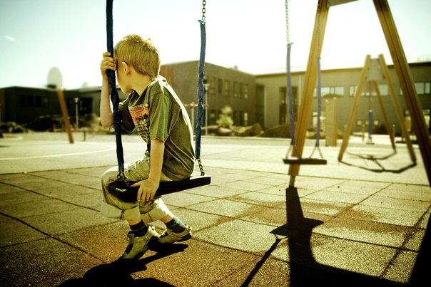

Маркеры подросткового суицида
(информация для педагогов)

Тверь,
2024

